**ПРОГРАММА**

курса внеурочной деятельности

школьного ученического самоуправления

**«Я сам»**

Составила: Симоненко Людмила Сергеевна , учитель МБОУ СОШ №92 г.Кемерово

Кемерово 2012

Муниципальное бюджетное общеобразовательное учреждение

«Средняя общеобразовательная школа № 92с углубленным изучением отдельных предметов»г.Кемерово





**ПРОГРАММА**

курса внеурочной деятельности

школьного ученического самоуправления

**«Я сам»**

(направленность: духовно-нравственное развитие, самоуправление)

Утверждено педагогическим советом

Протокол № 1 от 31 августа 2012г

Утверждаю______________

31 августа 2012г

Директор школы №92

Э.Э.Кожевникова

Возраст детей: от7-10лет

**Составила:** Симоненко Людмила Сергеевна, учитель МБОУ СОШ №92 г.Кемерово

Кемерово 2012

**Оглавление**

1. Пояснительная записка………………………………….……………………4
2. Содержание программы……………………………………………………..10
3. Тематический план…………………………………………………………...21
4. Содержание внеурочной деятельности………………………………….….22
5. Список литературы………………………………………………………… 26
6. Приложения…………………………………………………………………. 27
7. Приложение1: Микроигры в коллективе …………………………………27
8. Приложение 2: Игры на пременках …………………………………….….41
9. Приложение 3: Направления деятельности детской организации самоуправления РОСТОК ……………………………………………….…45
10. Приложение 4: Символы и атрибуты детской организации РОСТОК ….46
11. Приложение 5: Обучение младших школьников основам самоуправления ……………………………………………………………………………..….48
12. Приложение 6: Деятельность детской организации РОСТОК ..........…….53
13. Приложение 7: Анкета сформированности конкретных знаний, умений, навыков …………………………………………………………………..….59

**Пояснительная записка**

**Программа духовно-нравственного развития, воспитания обучающихся на ступени начального общего образования** (далее – Программа) направлена на обеспечение духовно-нравственного развития обучающихся в единстве **урочной, внеурочной и внешкольной деятельности,** в совместной педагогической работе образовательного учреждения, семьи и других институтов общества.

Программа предусматривает приобщение обучающихся к культурным ценностям своей этнической или социокультурной группы, базовым национальным ценностям российского общества, общечеловеческим ценностям в контексте формирования у них гражданской идентичности и обеспечивает:

создание системы воспитательных мероприятий, позволяющих обучающемуся осваивать и **на практике использовать полученные знания**;

формирование целостной образовательной среды, включающей урочную, внеурочную и внешкольную деятельность и учитывающей историко-культурную, этническую и региональную специфику;

формирование у обучающегося**активной деятельностной позиции**.

Содержание Программы внеурочной деятельности соответствует целям и задачам образовательной программы **«Школа 2100»:**

формирование учебно-познавательной деятельности ребенка;

социальной и социально-психологической ориентации в человеческой действительности;

поддержка, закрепление и развитие усвоенных в дошкольный период культурных и социальных ценностей.

Программа курса внеурочной деятельности школьного ученического самоуправления «Я сам» создана для обучающихся начальных классов общеобразовательной школы в соответствии с требованиями ФГОС, утвержденного приказом Минобрнауки России от 16.10.2009г №373 и реализуется в рамках социального и общекультурного направления развития личности.

Детское самоуправление в школе – форма организации жизнедеятельности коллектива, обеспечивающая у обучающихся самостоятельность в принятии и реализации решения для достижения групповых целей.

Программа **внеурочной деятельности «Я сам» рассматривает духовно-нравственное развитиечеловека,**  ценности семьи, организацию пространства вокруг себя в школе и за её пределами, знаний человека о себе и окружающем мире в их единстве и взаимопроникновении, воспитание лидерских качеств обучающихся с целью развития школьного ученического самоуправления.

**Новизна и актуальность, педагогическая целесообразность программы.**Программа школьного ученического самоуправления может осуществляться за счёт внеурочной деятельности. Положительный опыт имеется.

Актуальность данной программы заключается в её соответствии требованиям современного общества и государственного заказа на воспитание социально активной личности. Программа обеспечивает формирование у детей актуального социокультурного опыта и личностной позиции, возможность творческой саамореализации, подготовку школьников к жизненному самоопределению.

Начальные классы – это такая возрастная ступень, в которой игра – один из ведущих видов деятельности. В этой связи в школе родилась идея создания игровой модели ученического соуправления – детской организации "РОСТОК".

В ходе работы над созданием модели детскогосоуправления была сформулирована

**цель:**  
формирование ценностной сферы обучающихся начальной школы посредством создания условий для последовательного освоения ребенком базовых социокультурных ценностей, для позитивной социализации, культурной идентификации и самореализации младших школьников.  
**Задачи**программы:

- формирование у обучающихся:

- мотивационно-ценностных ориентаций;

- коммуникативных способностей;

- умение толерантно относиться к позиции собеседника;

- интеллектуальных, эмоционально-волевых и других качеств личности (доброжелательности, отзывчивости, инициативности, адекватной самооценки );

- готовности действовать в соответствии с моральным выбором, нравственными нормами;

- создание условий для осознанного принятия детьми ценности; здорового образа жизни, экологическое воспитание.

Программа имеет несколько**содержательных линий:**

* учеба – направление "Хочу всё знать";
* культура и творчество – направление "Мир прекрасен";
* здоровье и спорт - направление "Спорт нам поможет силы умножить";
* экология - направление "Зелёный мир";
* пресс-центр - направление "Юнкор";
* труд – направление "Забота".

В структуру программы входят несколько блоков – это **теория, практика, проект.**Все образовательные блоки предусматривают не только усвоение теоретических знаний, но и формирование деятельностно-практического опыта. Практические задания способствуют развитию у детей творческих способностей, уме­ния создавать авторские модели.

**Возраст**участвующих в реализации данной образовательной программы: 7 - 10 лет.

**Формы и режим занятий.**

По количеству детей - коллективная, групповая.

По особенностям коммуникативного взаимодействия педагога и детей — особое место занимают интерактивные игры, коллективные творческие дела, тренинги, акции,обсуждение, консультации, презентации,беседы, карнавалы, фестивали, концерты, встречи с интересными людьми,выставки поделок и рисунков.

Занятия проводятся 1 раз в неделю, продолжительностью  **–** 35- 40 минут.

**Планируемые результаты освоения программы курса внеурочной деятельности школьного ученического самоуправления «Я сам»**

**Личностными результатами** является формирование следующих умений:

* *Оценивать* жизненные ситуации (поступки людей) с точки зрения общепринятых норм и ценностей: в предложенных ситуациях отмечать конкретные поступки, которые можно оценить как хорошие или плохие.
* *Объяснять* с позиции общечеловеческих нравственных ценностей, почему конкретные поступки можно оценить как хорошие или плохие.
* Самостоятельно *определять* и *высказывать* самые простые общие для всех людей правила поведения (основы общечеловеческих нравственных ценностей).
* В предложенных ситуациях, опираясь на общие для всех простые правила поведения, *делать выбор*.

**Метапредметными результатами** изучения курса «Я сам» является формирование следующих универсальных учебных действий (УУД)

***Регулятивные УУД:***

* *Определять* и *формулировать* цель деятельности совместно с учителем.
* *Проговаривать* последовательность действий.
* Учиться *высказывать* своё предположение (версию).
* Учиться *работать* по предложенному учителем плану.
* Учиться *отличать*верно выполненное задание от неверного.
* Учиться совместно с учителем и другими учениками давать эмоциональную *оценку* деятельности.

***Познавательные УУД****:* Ориентироваться в своей системе знаний: *отличать* новое от уже известного с помощью учителя. Делать предварительный отбор источников информации.

* Добывать новые знания: *находить ответы* на вопросы, используя свой жизненный опыт.
* Перерабатывать полученную информацию: *делать выводы* в результате совместной работы всего класса.
* Перерабатывать полученную информацию: *сравнивать* и *группировать* предметы и их образы.
* Преобразовывать информацию из одной формы в другую: подробно *пересказывать* небольшие тексты, называть их тему.

***Коммуникативные УУД:*** Донести свою позицию до других:

* *Оформлять* свою мысль в устной и письменной речи (на уровне предложения или небольшого текста).
* *Слушать* и *понимать* речь других.
* Выразительно *читать* и *пересказывать* текст.
* Совместно договариваться о правилах общения и поведения в школе и следовать им.

**Формы подведения итогов реализации программы:**

1. презентация проектов
2. создание проектов
3. выставки рисунков, поделок
4. мероприятия

**Содержание программы**

**Направление «Хочу всё знать»**

**Общее положение:**

**У**частие обучающихся в организации и проведении предметных декад, интеллектуальных игр, конкурсов, викторин, тематических газет и др., анализ состояния успеваемости и посещаемости обучающимися школы, пропаганда разумной организации учебной деятельности.

***Цель:***

формирование положительного отношения к учению, развитие познавательной активности, интеллектуальное развитие личности ребенка.

Забота о том, чтобы все члены детской организации развивали свои интеллектуальные способности, занимаясь на факультативных занятиях, в предметных кружках. Организация познавательных конкурсов, предметных недель, праздников знаний, выпуск школьной газеты, устных журналов.

**Задачи:**

* Анализ состояния успеваемости и посещаемости обучающихся, выявление причин неуспеваемости;
* Выяснение мнения обучающихся по вопросам учебы (анкетирование);
* Оказание учебной помощи и консультирование отстающих учеников.

**Средства и методы**: беседа, заседания, рейды, выпуск молний, анкетирование, практические занятия.

**Прогнозируемый результат**: повышение успеваемости и качества знаний обучающихся.

***Проводимые мероприятия:***

* Рейд по проверке внешнего вида.
* Анкетирование «Трудности нового учебного года».
* **Анкетирование**«Я – ученик», «Каков я в школе?»
* **Выставка** справочной и энциклопедической литературы «Все обо всем».
* Рейд по проверке дежурства
* Посвящение в первоклассники
* Проверка дневников
* Предметные олимпиады
* Участие в научной конференции
* Рейд «Говорящий портфель»
* Конкурс проектов, рефератов
* Игры на развитие логики, памяти, внимания, мышления
* Библиотечный **урок**«О книге и **библиотеке**»
* Клуб «Почемучек»
* День фантазёров и изобретателей

**Направление «Мир прекрасен»**

**Общие положения:**

Участие обучающихся в организации добровольческой деятельности в сфере нравственного, духовного воспитания. Организация культурно – массовых мероприятий для членов организации.

***Цель:***

формирование любви к отечественному духовному и культурному наследию: развитие творческой деятельности детей и подростков по возрождению, сохранению и развитию народной культуры и народного творчества,

нравственное воспитание.

**Задачи:**

* развитие творческого потенциала каждого члена детской организации, создание условий для реализации каждым ребёнком своих способностей и удовлетворения их интересов.
* воспитание уважения к окружающим, заботы о людях,
* воспитание понимания сущности сознательной дисциплины и культуры поведения, ответственности и исполнительности.
* сплочение детского коллектива.

**Средства, методы и формы:** операции, акции, агитбригада, праздники, мини-спектакли. Игры, конкурсы, викторины, праздники, театр-экспромт, технические средства обучения, беседы, дискуссии и т.д.

**Направления**: духовно-нравственное, эстетическое

**Прогнозируемый результат**: творческая личность, способная организовать не только свой досуг, но и досуг окружающих, способная сопереживать, заботиться об окружающих людях, уважать старших и сверстников.

***Проводимые мероприятия:***

* Викторина по ПДД. Конкурс рисунков: «Безопасное колесо», «Правила дорожные знать каждому положено»
* Акция «Неделя вежливости»
* Праздник «ШирокаяМасленица»
* История русской матрешки
* Посещение музея ко дню Победы.
* День Матери: конкурсы «Мамина колыбельная», «Бабушкина сказка»
* Конкурс карнавальных костюмов
* Праздник «Наши деды – славные победы!»
* Праздник «Мама солнышко моё, я подсолнушек её»
* Праздник птиц

**Направление «Спорт нам поможет силы умножить»**

**Общие положения:**

Организация спортивных мероприятий и участие команд в школьных и районных соревнованиях, пропаганда ЗОЖ через занятия физкультурой и спортом, организация игр на переменках.

***Цель:***

Создание условий для сохранения и укрепления здоровья детей и подростков, физическое совершенствование и спортивная подготовка.

Проведение утренней гимнастики, в группах продлённого дня подвижные игры, спортивные конкурсы, эстафеты.

**Задачи:**

• Занятия членов детской организации в секциях, объединениях дополнительного образования физкультурно-спортивной направленности,

* Развитие умений и навыков действовать в чрезвычайных обстоятельствах.
* Формирование потребности ЗОЖ у обучающихся.

• Формирование здоровых взаимоотношений с окружающим миром и самим собой

**Прогнозируемый результат**: личность, стремящаяся к ЗОЖ, уважающая ценность здоровья личного и здоровья окружающих.

***Проводимые мероприятия:***

* Турслёт «Золотая осень»
* Рейд Проверка уголка здоровья
* «Будь здоров!» спортивный праздник
* Зимняя спартакиада (лыжи)
* Спортивный семейный праздник: «Мама, папа, я - спортивная семья»
* Зимняя «Зарничка»
* День здоровья. «У природы нет плохой погоды»
* КТД «Переменка»
* Состязания на празднике «Широкая Масленица»
* Классные часы «Я и моё здоровье»
* Интеллектуальные старты, спортивное ориентирование
* Акция ко дню здоровья «Сделай правильный выбор» Фестиваль агитационных листовок
* Конкурс компьютерных презентаций по пропаганде ЗОЖ
* Спортивные мероприятия на свежем воздухе (подвижные игры).
* Конкурс сочинений «Подари себе здоровье» в рамках Всемирного дня здоровья.

**Направление «Забота»**

**Общее положение:**

Развитие трудовых навыков и умений, участие детей в общественно-значимой деятельности.

Подготовка членов детского коллектива к отношениям нового типа в области производства и экономики. Формирование современного экономического мышления

Организация социально-значимой, общественной деятельности.

Организация помощи воспитанникам детских домов, детских садов, ветеранам войны и труда, пострадавшим в беде.

**Цель**: воспитание личности, устойчивой к смене социальной обстановки, способной адаптироваться в окружающих условиях и применять на практике полученные знания.

**Задачи**: организовать обучающихся на добровольную деятельность по оказанию помощи людям и животным, попавшим в трудную ситуацию.

Привитие навыков по поддержанию порядка в школе и дома.

**Направление**: трудовое, социальное.

***Проводимые мероприятия:***

* Рейд «Субботнику – качество!»
* Сочинения «Как я помогаю дома»;
* Сбор корма и медикаментов для приюта бездомных животных
* Сбор вещей для подшефного детского дома
* Рейд по санитарному состоянию школьной мебели
* Акция: «Книжкина больница»
* Субботник - «Пришкольная территория»
* Презентации о профессиях наших родителей
* Операция «Чистюля» - состояние рабочих мест школьников
* Организация дежурства в классе, в школе
* Мастер-класс «Искусство дарить подарки»
* Игровая программа «Без друзей меня чуть-чуть»
* Смотр-конкурс «Панорама добрых дел»
* «День рожденья – праздник детства»
* «Азбука вежливости»
* Выставка детских творческих работ»

**Направление «Зелёный мир»**

**Общее положение:**

Изучение экологии микрорайона, участие в решении экологических проблем. Охрана зелёных насаждений, посадка деревьев. Пропаганда эко-знаний через экологические акции, лекции, диспуты. Забота о птицах, изготовление кормушек для зимующих птиц.Овладение навыками первой помощи при укусах пчёл, ос, змей.

***Цель:***

популяризация экологических знаний, участие детей в решении экологических проблем, преодоление потребительского отношения к природе.

***Задачи:***

* Знать законы и проблемы экологии. Развить готовность охранять и защищать природу и человека своим примером и воздействовать на духовный мир личности.
* Прививать наблюдательность, интерес к природе
* Научить рационально использовать природные ресурсы

**Направление:** экологическое

***Проводимые мероприятия:***

* + Рейд по проверке озеленения кабинетов
  + Акция «Собери макулатуру – спаси дерево!»
  + Выставки «Лесная фантазия»;
  + Операция «Ёлочка»
  + Викторина «Птицы – наши друзья». Изготовление кормушек.
  + Конкурс кормушек для птиц
  + Викторина «Зимующие птицы Кузбасса»
  + Экологические ринги «Звёздный дождь»
  + Классные часы «Береги планету»
  + КТД «На радость цветам»
  + КТД «Наведём порядок на всей Земле»
  + Проект «Подари подснежник другу»
  + Акция «Подснежник»
  + Конкурсы плакатов «Берегите лес», «Цена капли воды»

**Направление «Юнкор»**

**Общие положения:**

Информирование членов организации обо всех событиях школьной жизни, освещение проблемы детского объединения, регулярно (1 раз в четверть) выпуск классной газеты «Классный листок».

Предстоящие и прошедшие события отражаются в информационных листках, осуществляется выпуск газет во время предметных недель.

**Цель:** информационная поддержка обучающихся школы; знакомство с профессиями журналиста; развитие и закрепление лучшей традиции школьной печати.

**Задачи:**

* Поддержка и развитие у ребят творческой инициативы и способностей в художественной и стилистической области.
* Объединение обучающихся в сплоченный, дружный коллектив
* Освоение оргтехники, ИКТ.

***Проводимые мероприятия:***

* Выпуск классной газеты «Классный листок»
* Регулярное пополнение «Блокнота юнкора»
* Выпуск листа-информации за месяц
* Выпуск газеты «РОСТОК» Новогодний бал.
* Выпуск плакатов «Моя семья»
* Конкурс рисунков «Будущий защитник»
* Конкурс рисунков ко Дню земли
* Выпуск листовки «Нежный подснежник»
* Подготовка сувенирных открыток ветеранам к праздникам

**Порядок работы**:

1. Выпускается газета «РОСТОК» 1 раз в конце года.

2. Оформляется летопись ежемесячно.

3. Принимается участие в школьных и районных конкурсах плакатов, газет, осуществляется выпуск газет во время предметных декад.

4. В конце каждой четверти выпускаются классами листы информации по итогам четверти.

Тематическое планирование внеурочной деятельности « Я САМ » (ДЕТСКАЯ ОРГАНИЗАЦИЯ «РОСТОК» 1-й год работы)

**Девиз «ОТКРОЙ СЕБЯ»**

|  |  |  |  |  |
| --- | --- | --- | --- | --- |
| №№ пп | Наименование направлений деятельности и темы занятий | Количество часов | | |
| Всего | Теория | Практика |
| 1 | 2 | 3 | 4 | 5 |
| 1 | Вводное занятие. | 1 | 0,5 | 0,5 |
|  | **Направление «Хочу всё знать»** | **5** | **1,5** | **3,5** |
| 2 | Узнаём себя и друга | 1 | 0,5 | 0,5 |
| 3 | Управлять собой непросто | 1 | 0,5 | 0,5 |
| 4 | Проект «Моя учёба» | 1 | 0,5 | 0,5 |
| 5 | Презентация проекта «Мой любимый урок» | 1 | - | 1 |
| 6 | Тренировка памяти – основа учения | 1 | - | 1 |
|  | **Направление «Мир прекрасен»** | **5** | **1,5** | **3,5** |
| 7 | Проект «Доброе слово по случаю праздника» | 1 | 0,5 | 0,5 |
| 8 | «Всякая душа празднику рада» | 1 | 0,5 | 0,5 |
| 9 | Конкурс новогодних рисунков | 1 | - | 1 |
| 10 | Акция «Неделя вежливости» | 1 | - | 1 |
| 11 | КТД «Мы идём в театр» | 1 | 0,5 | 0,5 |
|  | **Направление «Спорт нам поможет силы умножить»** | **5** | **1** | **4** |
| 12-13 | КТД «Переменка» | 2 | 1 | 1 |
| 14 | Турслёт «Золотая осень» | 1 | - | 1 |
| 15 | «Мы – русские богатыри» | 1 | - | 1 |
| 16 | «Широкая Масленица» | 1 | - | 1 |
|  | **Направление «Доброе сердце»** | **3** | **1,5** | **1,5** |
| 17 | «Моя семья» | 1 | 0,5 | 0,5 |
| 18 | «Наши деды – славные победы» | 1 | 0,5 | 0,5 |
| 19 | «Мама солнышко моё, я подсолнушек её» | 1 | 0,5 | 0,5 |
|  | **Направление «Зелёный мир»** | **5** | **0,5** | **4,5** |
| 20-21 | Проект «Подари подснежник другу» | 2 | - | 2 |
| 22 | КТД «На радость цветам» | 1 | 0,5 | 0,5 |
| 23 | КТД «Наведём порядок на всей Земле» | 1 | - | 1 |
| 24 | КТД «Зелёная планета» | 1 | - | 1 |
|  | **Направление «Забота»** | **5** | **1,5** | **3,5** |
| 25 | Рейд «Говорящий портфель» | 1 | - | 1 |
| 26 | Операция «Чистюля» | 1 | - | 1 |
| 27 | «Искусство дарить подарки» | 1 | - | 1 |
| 28 | Конкурсы плакатов «Берегите лес», «Цена капли воды». | 1 | 0,5 | 0,5 |
| 29 | Проект «Кем быть?» | 1 | 1 | - |
|  | **Направление «Юнкор»** | **5** | **0,5** | **4,5** |
| 30 | «Классный листок» информирует | 1 | 0,5 | 0,5 |
| 31-34 | Тематические выпуски периодических изданий – 1 раз в четверть | 4 | - | 4 |

**Содержание внеурочной деятельности**

1.Вводное занятие

**Самоуправление** – управление собой. Трудно ли управлять школой? Кто и чем управляет в школе? Смогу ли я управлять школой? Игра «Снежный ком».

**Направление «Хочу всё знать»**

2. **Узнаем себя и друга**. Знакомство с одноклассниками. Психологические игры и тренинги. Игры «Волшебный магазин», «Шарж», «Символика».

3. **Управлять собой непросто.** Знакомство с миром эмоций и переживаний. Способы сбросить напряжение. Как научиться общаться и дружить? Тренинг «Научись говорить СТОП», «Борьба с конфликтами».

4.**Проект «Моя учёба».** Что мне понравилось в школе.Как учились наши мамы и бабушки, что знали и умели. Посещение школьного музея. Игра «Пойми меня».

5.**Презентация проекта «Мой любимый урок».** Рассказ о любимом уроке, учителе. Демонстрация и обсуждение слайд-проекта.

6. **Тренировка памяти – основа учения**. Мозг человека – суперкомпьютер. Тренинговые упражнения.

**Направление «Мир прекрасен»**

7. **Календарь семейных праздников.** Создание календаря семейных и общественных праздников. Проект «Доброе слово по случаю праздника. Тренинг по развитию речи.

8.**Всякая душа празднику рада**. Народные традиции праздников Рождество Христово, Масленица, День Именин . Презентации проектов

9. **Новогодний календарь**. Когда лучше праздновать Новый Год? Традиции разных народов. Из истории карнавалов. Мастерская по изготовлению новогодних костюмов и игрушек. Выставка-конкурс.

10.**Акция «Неделя вежливости».**Волшебные слова и волшебные поступки. Откуда к нам пришли обычаи: снимать шапку, кланяться при входе. «По одёжке встречают, по уму провожают». Вежливость в школе – это соблюдение законов и правил школьной жизни.Круглый стол «Вежливый человек – это …»

11. **КТД «Мы идём в театр»**. Правила поведения в транспорте, в общественных местах. Интерактивная игра.

**Направление «Спорт нам поможет силы умножить»**

12-13. **КТД «Переменка».**Для чего нужны переменки? Как сделать переменки интересными? Что воспитывают игры? Во что играли наши родители, когда были школьниками. Разучивание игр: «Жучок», «С бережка на бережок», «Выполни уговор строго» и другие.

14. **Турслёт «Золотая осень» - о**дна из традиций школы. Техника безопасного поведения в лесу, на берегу водоема. Конкурс поварят на самое оригинальное украшение бутерброда. Конкурс песни. Правильная упаковка рюкзака туриста.

Тренировка туристских навыков, завязывание веревочных узлов.

15. **«Мы – русские богатыри».**Знакомство с именами былинных богатырей и полководцев. Герои Куликовской битвы князь Дмитрий Донской, Александр Пересвет, Андрей Ослябя. Богатырские традиции. Сила духа. Сила, хитрость и народная смекалка – что сильнее? Изготовление богатырских шлемов. Старинная забава перетягивание каната.

16. **«Широкая Масленица».** Знакомство с масленичными играми и обрядами. Проводы зимы. Заклички весны. Разучивание народных игр, правила турниров на празднике «Проводы зимы».

17. **Семья**. Открытие ценности семьи. Большая семья – это хорошо? Распределение обязанностей в семье. Рисуночный тест «Просто так» - об отношениях в семье.

18. **«Наши деды – славные победы».** О силе духа и храбрости Защитников Отечества. Изготовление подарков папам и дедушкам.

19. **«Мама солнышко моё, я подсолнушек её».** Родословная моей семьи.

Подготовка концертной программы – песни, стихи, сценки.

**Направление «Зелёный мир»**

20-21.**Проект «Подари подснежник другу».** Красная Книга природы. Первоцветы. Экологическое равновесие. Изготовление цветов из лент, гофрированной бумаги.

22**. КТД «На радость цветам».**Уход за растениями в школе, в классе.Знакомство с особенностями разных растений. Отчёт – на игровом поле организации.

23. **КТД «Наведём порядок на всей Земле».**Субботник на закреплённой территории.

24. **КТД «Зелёная планета».** Красная Книга природы. Птицы – друзья леса.

Изготовление кормушек. Выставка – конкурс.

**Направление «Забота»**

25. **«Говорящий портфель»** Рейд по состоянию портфелей и дневников.

Отчёт – на игровом поле организации.

26. **Операция «Чистюля».**Состояние рабочих мест, школьной формы.

Приведение в порядок классного кабинета.

27. **«Искусство дарить подарки».** Как написать поздравление. Как самому сделать подарок. Оформление подарочной упаковки.

28. **Конкурсы плакатов** «Берегите лес», «Цена капли воды». Экологическое равновесие. Ресурсы природы.Мастерская. Выставка-конкурс.

29. **«Кем быть?»** Профессии родителей. Презентация проекта

**Направление «Юнкор»**

30. **«Классный листок»** информирует. Этические нормы журналиста. Что освещает газета? Я – патриот своей школы. Викторина «Как это будет по-русски».

31-34 .Тематические выпуски периодических изданий – 1 раз в четверть.

Деловая игра «Редактор»: на скорость набора, редактирование и форматирование текста, работа с графикой.

**Список литературы**

1. Стандарты второго поколения «Планируемые результаты начального общего образования» издательство «Просвещение»2011;
2. Стандарты второго поколения «Примерная основная образовательная программа образовательного учреждения», издательство «Просвещение»2011;
3. Григорьев Д.В., Степанов П.В. «Внеурочная деятельность школьников. Методический конструктор», издательство «Просвещение» 2011;
4. Григорьев Д.В., Степанов П.В. Программы внеурочной деятельности: познавательная деятельность. Проблемно-ценностное общение. М., 2010;
5. Казанский О.А. Игры в самих себя. М.,1995;
6. Классному руководителю о воспитательной системе класса: Методическое пособие/Под ред. Е. Н. Степанова. М., 2000;
7. Лопатина А.А., Скребцова М.В. 600 творческих игр для больших и маленьких м.,2002;
8. Методические рекомендации по развитию ученического самоуправления в общеобразовательных учреждениях. Ж-л «Классный руководитель», № 8, 2006;
9. Никитина В. Детская организация в школе. Ж-л «Воспитание школьников». - №1, 2002;
10. Новикова Л.И. Самоуправление в школьном коллективе. Москва, 2003;
11. Шемшурина А.И. Этическая грамматика в начальных классах. М., 1998.

# Приложение 1

# Микроигры в коллективе.

**Микроигра "День рождения"**

Ведущий, обращаясь к участникам игры, предлагает выя­вить ребят, которые пользуются наибольшей популярностью в коллективе.

Для этого каждый должен записать фамилии тех, кого бы он пригласил на свой день рождения. Можно пригласить не более трех гостей.

Три-четыре человека, получившие наибольшее количество предложений, становятся основными "именинниками". Они приглашают в гости всех участников игры.

Ведущий предлагает выбрать каждому того "именинника", к которому он желает пойти на день рождения. При этом веду­щий игры уточняет, что если кто-то не пожелает идти ни к одному из "именинников", то он имеет на это право.

Создаются разные по количеству микрогруппы.

Для определенных межгрупповых связей участникам игры предлагается после короткого совещания определить, с какой из групп они хотели бы объединиться.

В результате этой микроигры выявляются эмоциональные лидеры организации, а для ребят появляется возможность чет­ко определить различие между деловым и эмоциональным ли­дером.

**Микроигра "Киностудия"**

*Цель*: Определение структуры деловых отношений.

Руководитель игры предлагает всем следующую ситуацию: представьте, что вам предлагается снять фильм, для чего необ­ходимо назвать того человека, который сможет организовать съемки фильма. После того, как все назовут одну-три кандидатуры режиссера", выявляются кандидаты в лидеры из тех, кто набрал наибольшее количество выборов.

Они выбирают поочередно своих помощников, при этом выбор следующего осуществляется после совета с уже выбран­ными помощниками. После того, как образовались микрогруп­пы четыре-пять человек, всем остальным предлагается вы­брать себе "киностудию" и присоединиться к этим микрогруп­пам.

Каждой "киностудии" предлагается подготовить в течение 15-20 минут пантомиму (сценку) на тему жизни коллектива, где работают или учатся ребята.

После проведения этого коллективного творческого дела ведущий просит в каждой микрогруппе провести анализ и оп­ределить, кто оказался в ходе подготовки "кинофильма" реаль­ным лидером.

Выявленные лидеры становятся экспертами на следующих этапах выборов.

Выявлению склонности к организаторской деятельности способствует коллективная игра "Слон" (из спичек в течение минуты выложить "слона"), игра "Паутина" (пройти с предме­том, сооруженным из веток) и т.п.

После того, как проведена серия подобных игр, выявляются несколько кандидатов на "посты" в коллективе.

Сами выборы могут проходить следующим образом. Канди­датам даются задания, выполнение которых оценивается всем коллективом. Форма оценки может быть различна. Самой про­стой является голосование. Набравшие большее количество голосов считаются победителями конкурса.

*Конкурс первый:* Ведущий дает задание придумать наибо­лее интересное (полезное) дело. Каждый участник выбирает то, за которое отдает свой голос.

*Конкурс второй: "Агитатор".* Ведущий дает задание саги­тировать всех участвовать в придуманном кандидатом деле. Оценивается конкурс аналогично, как и предыдущие.

*Конкурс третий: "Организатор". Кандидат предлагает познакомить ребят с планом организации придуманного ими дела. Оценивается умение составить план.*

*Конкурс четвертый: "Люди".* Кандидатам предлагается подобрать себе помощников и обосновать свой выбор. Оцени­вается умение подобрать людей и правильно их оценивать.

*Конкурс пятый: "Программа".* Каждый должен продол­жить фразу: "Если меня выберут..., то я...".

**Психологический практикум «Борьба с конфликтами»**

Необходимо научить ребят оценивать конфликты и свое участие в них, вымышленное или реальное. Для этого и проводится подобный практикум.

**I этап. Тест «Оценка собственного поведения в конфликтной ситуации».**

Классный руководитель предлагает учащимся ответить на вопросы теста. Учащимся раздаются листы ответов, в которых они должны про­ставить балл для каждого варианта.

Учащимся нужно представить себя в конфликтной ситуации, а так­же свое обычное поведение в ней. Если учащемуся свойственно то или иное поведение, нужно поставить соответствующее количество баллов после каждого номера ответа, характеризующего определенный стиль поведения.

*Возможные ответы:*

1. мне такое поведение свойственно - 3 балла;
2. мне такое поведение свойственно в малой степени - 2 балла;
3. мне такое поведение несвойственно - 1 балл.

*Утверждения теста*

1. Угрожаю или дерусь.
2. Стараюсь принять точку зрения оппонента, считаюсь с ней, как со своей.
3. Ищу компромиссы.
4. Допускаю, что не прав, даже если не могу поверить в это окон­чательно.
5. Избегаю противника.
6. Желаю, во что бы то ни стало, добиться своих целей.
7. Пытаюсь выяснить, с чем я согласен, а с чем - категорически нет.
8. Иду на компромисс.
9. Сдаюсь.
10. Меняю тему.
11. Настойчиво повторяю одну мысль, пока не добьюсь своего.
12. Пытаюсь найти исток конфликта, понять, с чего все началось.
13. Немножко уступлю и подтолкну тем самым к уступкам другую сторону.
14. Предлагаю мир.
15. Пытаюсь обратить всё в шутку.

*Лист ответов*

|  |  |  |  |  |
| --- | --- | --- | --- | --- |
| **«А»** | **«Б»** | **«В»** | **«Г»** | **«Д»** |
| **1** | **2** | **3** | **4** | **5** |
| **6** | **7** | **8** | **9** | **10** |
| **11** | **12** | **13** | **14** | **15** |

**II этап. Обработка результатов теста.**

Нужно подсчитать количество баллов по столбикам. Наибольший результат укажет тип поведения учащегося в конфликтной ситуации:

*«А» - «жесткий» тип разрешения конфликтов и споров.* Вы до последнего стоите на своем, защищая свою позицию. Во что бы то ни стало, вы стремитесь выиграть. Это тип человека, который всегда считает себя правым.

*«Б» - «демократический» стиль поведения.* Вы всегда стремитесь договориться. Во время спора вы пытаетесь предложить альтернативу, ищете решения, которые удовлетворили бы обе стороны.

*«В» - «компромиссный» стиль.* С самого начала вы согласны на компромисс.

*«Г» - «мягкий» стиль.* Своего противника вы «уничтожаете» доб­ротой. С готовностью вы встаете на точку зрения противника, отказы­ваясь от своей.

*«Д» - «уходящий» стиль.* Ваше кредо - «вовремя уйти». Вы ста­раетесь не обострять ситуацию, не доводить конфликт до открытого столкновения.

**III этап. Обсуждение.**

Предлагается обсудить следующие вопросы:

1. В чем сходство и различие понятий «спор» и «конфликт»?
2. Что, на ваш взгляд, является конфликтной ситуацией?
3. Приходилось ли вам попадать в конфликтную ситуацию?
4. Что чаще всего является для вас причиной конфликта?
5. Можно ли разрешить конфликт, не ущемляя права и чувства, достоинства всех людей, участвующих в конфликте?
6. Что мешает людям (вам лично) разрешать конфликты именно так?

**IV этап. Тест «Уровень конфликтности личности».**

Для выявления некоторых причин возникновения конфликтов меж­ду людьми прилагается ответить на вопросы еще одного теста. Веду­щий раздает учащимся листы ответов и инструкцию.

*Инструкция*

При ответе на вопрос выберите один вариант ответа под конкретной буквой, обведите ее кружком в листе ответов.

*Лист ответов*

|  |  |  |  |  |  |  |  |  |  |  |  |  |  |  |
| --- | --- | --- | --- | --- | --- | --- | --- | --- | --- | --- | --- | --- | --- | --- |
| **№** | **1** | **2** | **3** | **4** | **5** | **6** | **7** | **8** | **9** | **10** | **11** | **12** | **13** | **14** |
| **А** | **1** | **3** | **1** | **3** | **3** | **2** | **3** | **3** | **2** | **3** | **2** | **3** | **2** | **1** |
| **Б** | **2** | **2** | **3** | **2** | **2** | **3** | **2** | **2** | **1** | **1** | **1** | **2** | **1** | **2** |
| **В** | **3** | **1** | **2** | **1** | **1** | **1** | **1** | **1** | **3** | **2** | **3** | **1** | **3** | **3** |

*Вопросы*

1. Характерно ли для вас стремление к тому, чтобы подчинить своей  
воле других?

а) Нет.

б) Когда как.

в) Да.

2. Есть ли в вашем классе ребята, которые вас побаиваются, а воз­можно, и ненавидят?

а) Да.

б) Ответить затрудняюсь.

в) Нет.

3. Кто вы в большей степени?

а) Пацифист.

б) Принципиальный.

в) Предприимчивый.

4. Как часто вам приходится выступать с критическими суждениями?

а) Часто.

б) Периодически.

в) Редко.

5. Что для вас было бы наиболее характерно, если бы вы стали лидером в каком-либо деле?

а) Разработал бы программу развития на год и убедил бы всех в ее выполнимости.

б) Изучил бы, кто есть кто, и установил контакт с лидерами.

в) Чаще советовался бы с людьми.

6. В случае неудач какое состояние для вас наиболее характерно?

а) Пессимизм.

б) Плохое настроение.

в) Обида на самого себя.

7. Характерно ли для вас стремление отстаивать и соблюдать тра­диции вашего коллектива?

а) Да.

б) Скорее всего, да.

в) Нет.

8. Относите ли вы себя к людям, которым лучше в глаза сказать горькую правду, чем промолчать?

а) Да.

б) Скорее всего, да.

в) Нет.

9. Из трех личностных качеств, с которыми вы боретесь, чаще всего вы стараетесь изжить в себе?

а) Раздражительность.

б) Обидчивость.

в) Нетерпимость критики со стороны других.

10. Кто вы в большей степени?

а) Независимый.

б) Лидер.

в) Генератор идей.

11. Каким человеком считают вас ваши друзья?

а) Экстравагантным.

б) Оптимистом.

в) Настойчивым.

12. С чем вам чаще всего приходится бороться?

а) С несправедливостью.

б) С бюрократизмом.

в) С эгоизмом.

13. Что для вас наиболее характерно?

а) Недооцениваю свои способности.

б) Оцениваю свои способности объективно.

в) Переоцениваю свои способности.

14. Что приводит вас к столкновению и конфликту с людьми?

а) Излишняя инициатива.

б) Излишняя критичность.

в) Излишняя прямолинейность.

**V этап. Подведение результатов:** подсчитав общую сумму баллов,  
учащиеся могут определить свой уровень конфликтности:

14-17 баллов - очень низкий, 18-20 баллов - низкий, 21-23 балла - ниже среднего, 24-26 баллов - ближе к среднему, 27-29 баллов - средний, 30-32 балла - ближе к среднему, 33-35 баллов - выше среднего, 36-38 баллов - высокий, 39-42 балла - очень высокий.

**VI этап. Обучение разрешению конфликтов.**

Обсудив с детьми результаты теста, классный руководитель пред­лагает ребятам научиться разрешать конфликты.

Разрешение конфликта - это процесс нахождения взаимоприемле­мого разрешения проблемы, имеющего общую значимость для участ­ников конфликта, и на этой основе - улучшение их отношений.

Сначала классный руководитель вместе с ребятами формулирует правила разрешения конфликта; записывая их на доске.

Следующий шаг: анализ конкретных конфликтных ситуаций (груп­повая работа). Разбив ребят на группы, классный руководитель пред­лагает им в течение 5-10 минут обсудить ситуации в соответствии сусвоенными правилами и дать свой вариант возможного пути разреше­ния конфликта, причем важно найти решение, приемлемое для обеих конфликтующих сторон, иначе эта конфликтная ситуация сохранится и вскоре разразится новый конфликт.

**ПСИХОЛОГИЧЕСКИЕ ТРЕНИНГИ И ИГРЫ НА ПЕРЕМЕНКАХ**

Большую помощь классному руководителю, поставившему цель помочь ребятам познать себя и научиться коммуникации, окажут раз­личные психологические игры и тренинги. Такие игры можно включать в классные часы. Проведение их не требует ни особой подготовки, ни особых затрат времени, зато дает значительный положительный эффект: в игровой форме, которая наиболее близка детям, ребята осва­ивают простейшие приемы коммуникации, учатся разбираться в своих комплексах. Вот некоторые из таких игр и тренингов.

**Цвета эмоций**

Выбирается водящий. Водящий по знаку ведущего закрывает глаза или отворачивается, а остальные участники задумывают между собой какой-нибудь цвет: красный, зеленый, синий, желтый. Когда водящий откроет глаза, все участники своим поведением, главным образом эмо­циональным состоянием, пытаются изобразить этот цвет, не называя его, а водящий должен отгадать, что это за цвет. Если ему это удалось, то вы­бирается другой водящий; если же он не отгадал, то остается еще раз.

**Комплимент**

Ребята образуют два круга - внутренний и внешний - так, чтобы получились пары, стоящие лицом друг к другу. Задание: в течение ми­нуты назвать своего партнера по имени и сказать комплимент. Партнер должен поблагодарить за приятные слова и сказать в ответ комплимент. По знаку ведущего внутренний круг делает шаг вправо (влево), таким образом пары меняются, и задание повторяется. Игра длится до тех пор, пока не встретятся первые пары.

**Сравнение**

Нужно рассадить участников на стульях, расставленных кругом. Оптимальное число в одном круге - 8-10 человек. Задание: по очереди играющие описывают любого из группы, используя сравнения. Опи­сывать надо подробно, с деталями, сравнений может быть несколько, например, если бы это был дом, это был бы двухэтажный особняк нового русского; если бы это была книга, это был бы роман «Война и мир»; если бы это был цветок, это был бы кактус. Имя того, кому дают характеристику, не называют, его нужно угадать по описанию.

**Джунгли (Тайга)**

Каждый представляет себе джунгли с их богатой природой и выби­рает того обитателя тропиков, которым бы хотел быть. Это может быть растение (дерево, цветок, лиана), животное, насекомое, лужа, облако.Задание: нужно не только назвать, но и описать выбранный предмет.

**Волшебный магазин**

Учитель говорит: «Представьте себе, что вы пришли в магазин. Ма­газин, в котором есть все человеческие, чувства, поступки, проблемы, способности, умения. Все это можно «купить» в обмен на то, что вам не нужно, что вы считаете для себя лишним, ненужным, вредным. Обя­зательно нужно описать то, что «продаешь», и то, что «покупаешь».

**Знакомство**

Ребята образуют круг, и каждый, начиная с ведущего, называет свое имя и присоединяет к нему прилагательное, которое может отражать какие-либо положительные черты характера, внешности, поведения. Обязательно условие: прилагательное должно начинаться с первой бук­вы имени, например, Таня трудолюбивая, Олег оригинальный и т. п.

**Всеобщее внимание**

Всем участникам игры предлагается выполнить одну и ту же про­стейшую задачу. Любыми средствами, не прибегая, конечно, к физичес­ким действиям и местным катастрофам, постараться привлечь к себе внимание окружающих. Задача усложняется тем, что одновременно ее стараются выполнить все участники игры. Определите, кому это удалось и за счет каких средств.

**За что нам нравятся люди**

Выбрать в группе человека, который симпатичен вам, и письменно указать пять качеств, которые вам нравятся в нем. И, не указывая самого человека, укажите пять качеств, которые вам не нравятся в нем. Лис­точки сдаются ведущему, который по очереди читает характеристики.Задача участников угадать, о ком идет речь.

**Рассмешить партнера**

Проводится это упражнение в парах. Нужно любыми средствами рассмешить партнера. Если рассмешить не удается, то выбирается другой партнер. Если партнер смеется, тогда он выбирает себе пару из остальных участников. В конце определяется самый смешливый человек и самый веселый, обладающий большим чувством юмора.

**Игры-тесты**(оценка всеми участниками по 5-балльной системе)

1. **Граммофон**

Наверное, каждый человек любит и умет петь. Тем не менее, каждый поет по-своему, у каждого есть свой неповторимый голос, возможно, даже хорошие музыкальные данные. Сейчас каждому из вас предлагается спеть по одному куплету из песни. Из какой песни - будете решать вы сами. Условие одно - каждый следующий куплет должен продолжать тему песни, которую исполнял предыдущий участник. Например, он спел романс: "Гори, гори, моя звезда!" Вы можете спеть другую песню, продолжая тему звезды: "Светит незнакомая звезда" и т.д. Каждый старается исполнить свою арию вдохновенно, выразительно, захватывающе. Начинаем?

**2. Превращения**

В руках искусного артиста самый обыкновенный предмет может преобразиться и стать совсем не тем, чем он показался бы на первый взгляд. Для этого даже не нужно слов, ведь дать понять, что это за предмет, можно и пантомимой, жестами и движениями, имитируя действия с ними.

Карандаш может стать подзорной трубой, лист бумаги - зеркалом, носовой платок - листом бумаги, подушкой или салфеткой. И все это - без единого слова.

Ведущий берет в руки некоторый предмет. В его руках он превращается в нечто совсем другое. После манипуляции ведущего, когда всем становится ясно, во что же превратился этот предмет, ведущий передает его по кругу следующему участнику. Получив предмет, этот новый участник превращает его в нечто совсем другое и производит при этом соответствующие манипуляции, чтобы зрители могли догадаться, что это за предмет. Таким образом, предмет путешествует от одного участника к другому и постоянно меняет свою сущность.

**3. Рифмоплет**

Высокому искусству стихосложения свойственны легкость, радость и оптимизм. Сейчас мы устраиваем турнир поэтов. Перед собой вы видите варианты тем стихотворений и рифм, которые должны быть включены в ваш стих. Чем больше рифм, предложенных вам, будет использовано в стихотворении, тем выше оно может быть оценено. Длина стихотворения не ограничивается. Время для написания дается 2-3 минуты, по усмотрению ведущего. Итак, в вашем распоряжении рифмы: лето-котлета, давай - трамвай, карман - барабан, барьер - пример, шутка - жутко, мгновение-восхищение. Вы выбираете тему, используете заданные рифмы и создаете шедевр

**4. Байка**

А сейчас - искусство декламации, сценической речи. Сначала каждый из вас выберет или придумает историю, с которой он будет выступать перед всеми. Это может быть басня, притча, тост, афоризм, просто анекдот. Требования к вашей истории такие: она должна быть, во-первых, короткая, во-вторых, интересная, и, в-третьих, умело рассказанная. Ну и по возможности, конечно, приличная. Итак, одна минута на придумывание истории. А теперь по очереди приступаем к выступлениям.

**5. Шарж** (по двое, 2-3 минуты).

**6. Оригами** (2 минуты).

**7. Затейник** (провести со всеми веселую игру).

**8. Натюрморт** (на заданную тему: бабочка на цветке, цветок в хрустальной вазе, фрукты на фарфоровом блюде, вода в прозрачном стакане и т.д.).

**9. Символика**

Каждый из вас на время сегодняшней нашей встречи должен обзавестись своей собственной личной символикой. Каждому предстоит сейчас придумать, изобрести себе три символических атрибута: 1) псевдоним, 2) именной отличительный знак, 3) девиз. Именной отличительный знак должен быть нарисован на листке. Он должен быть достаточно прост и символичен. Девиз должен быть кратким и образным. Например, псевдоним - "Дядя Вася", отличительный знак - лопата, девиз - "Рою глубоко". Если задание понятно, можно приступать к работе.

**10. Пиктограмма**

Пиктограмма - это емкое графическое изображение предметов, сообщений, всякого рода информации. Примеры пиктограмм могут быть следующие. Расположенный крест-накрест ложка и вилка - столовая или кафе.

Красный крест - это пункт мед.помощи. Мы предлагаем вам попробовать свои силы в создании следующих пиктограмм: "Веселый праздник", "Глухая старушка", "Мелкий дождик", "Одиночество", "Счастье", "Надежда". Итак, придумайте, как лучше изобразить эти пиктограммы и зарисуйте их на своем листке. Устроим выставку?

**11. Симпатии**

Нарисуйте на своем листке окружность. На этой окружности равномерно нанесите столько точек, сколько участников сегодня собралось в вашей группе. (*) Теперь подпишем точки на окружности. Условимся, что самая верхняя точка - это ведущий. Отмечайте точки от ведущего по часовой стрелке. Каждую точку помечайте псевдонимом или личным знаком того участника, которому она соответствует. (*) Итак, каждая точка соответствует одному из участников группы. Теперь найдите на этой схеме себя, свою точку. От этой точки проведите к другим точкам линии. Условимся, что сплошная линия будет означать, что тот человек, к которому вы протягиваете эту линию, вам крайне приятен. Если же он вам просто приятен, то линия эта может быть прерывистой. Если же он вам не очень приятен или же отношение у вас к нему неопределенное, нейтральное, то никаких линий проводить не надо. Результаты этого теста в группе обсуждаться не будут.

Приложение 2

**Игры на переменках**

*Игры на переменах имеют важное воспитательное значение. После напряженной работы в классе ученикам необходим активный отдых. Подвижные игры у детей вызывают положительные эмоции и стимулируют их двигательную активность. Такое переключение работы позволяет ребятам отдохнуть и легче воспринимать учебный материал на следующем уроке. Для организации и проведения игр требуется не менее 8-10 минут. Учащиеся могут проводить игры самостоятельно, так и под руководством преподавателей.*

**Смена номеров**

Играющие становятся по кругу плечом к плечу и рассчитываются по порядку номеров. В центре находится водящий. Он громко называет любые номера. Вызванные номера должны быстро поменяться местами, а водящий старается занять одно из свободных мест. Оставшийся без места становится водящим.

**Передача мяча**

Играющие делятся на 2 или несколько команд, располагающихся на расстоянии нескольких шагов друг от друга, и становятся в колонну по одному. Головные игроки находятся на одинаковом расстоянии от намеченной черты, проведенной на земле; каждый из них держит в руках мяч. По команде преподавателя мяч передается из рук в руки над головами играющих, пока он не дойдет до последнего игрока. Тот быстро бежит вперед, становится во главе своей колонны, и вновь начинается передача меча. Когда первый игрок окажется последним и получит мяч, он бежит к намеченной черте и кладет мяч на землю за ней. Тот, кто сделает это раньше других, обеспечивает победу своей команде.

Примечание. Мяч можно также передавать между ног игроков или попеременно: через головы нечетных игроков и между ног четных. Можно также прокатывать мяч между ног игроков с одного конца колонны в другую.

**Игра со звоночком**

Взявшись за руки, дети становятся в круг, внутри которого должны находиться двое играющих. Одному из них завязывают глаза, а другому дают в руки звоночек. Ориентируясь на его звук, первый должен ловить, а второй - убегать от него, вовремя заглушая звон.

В игре требуется ловкость и осторожность. Она доставляет большое удовольствие не только играющим, но и зрителям.

**Выполни уговор строго**

Ведущий становится напротив играющих и договаривается с ними о следующем: когда он будет кланяться, дети должны отворачиваться; когда будет простирать к ним руки, они будут скрещивать их на груди; когда будет грозить им пальцем, они ему будут кланяться; когда он топнет ногой, они в ответ тоже топнут.

Перед началом провести с играющими трехминутную «репетицию». Тот, кто допустит ошибку, из игры выбывает.

**Игра на внимание**

Преподаватель объясняет правила: «Я буду вставать и садиться, одновременно подавая вам команду: «Встаньте», «Сядьте». Вы должны выполнять мою команду, не обращая внимания на то, что делаю я сам. Начали!»

Преподаватель иногда нарочно говорит «Встаньте», а сам садится и наоборот.

Воробышки

На полу чертят круг такой величины, чтобы все играющие могли свободно разместиться по его окружности. Один из играющих - "кот" становится в центре круга. Остальные играющие - "воробышки" находятся за кругом, у самой черты. По сигналу руководителя "воробышки" начинают впрыгивать внутрь круга и выпрыгивать из него, а "кот" старается поймать кого-либо из них внутри круга. Тот, кого поймали, становится "котом", а "кот" - "воробышком", и игра продолжается. Побеждает тот, кого ни разу не поймали.

Вариант. "Воробышки" прыгают на одной ноге.

**У кого длинный хвост?**

Играющие образуют круг. Руководитель предлагает им поднять вверх правую руку, помахать ею, затем опустить. Он говорит детям, что будет называть разных животных. Причем, если у названного животного длинный хвост, дети должны поднять правую руку и помахать ею, если же хвоста нет или он короткий, поднимать руку не нужно. Итак, игра начинается. Руководитель называет животных, например: лошадь (длинный); коза (короткий); норова (длинный); лиса (длинный); заяц (короткий); овца (короткий); тигр (длинный); кот (длинный); медведь (короткий); свинья (короткий); осел (длинный); белка (длинный), Руководитель поднимает руку во всех случаях. Тому, кто ошибается, начисляется штрафное очко. Побеждает тот, кто за время игры набрал меньше штрафных очко.

**Ручеек**

Количество играющих должно быть нечетным: все разбиваются на пары и встают друг за другом, соединив попарно высоко поднятые руки. Водящий входит в образованный коридор, выбирает себе пару из играющих и встает в конец. Освободившийся игрок становится водящим.

**Съедобное-несъедобное**

Для игры необходимы: группа игроков, сидящих рядком, ведущий и мячик. Ведущий кидает мячик каждому игроку по очереди и при этом произносил какое-нибудь слово. Если слово «съедобное» (т.е. обозначало какую-нибудь еду: «мороженое», «колбаса»), то игрок должен мячик поймать. Если «несъедобное» («табуретка», «чашка») – оттолкнуть. Тот, кто ошибается (ловит мяч) – меняется местами с ведущим.

Для игры требуется хорошая реакция, в противном случае над проигравшим смеются: «А он съел носки!».

**Испорченный телефон**

Обычно играют две команды. Ведущий загадывает слово и шепотом говорит его на ухо первому члену команды. Тот передает слово (также тихонько, чтобы никто не услышал) следующему игроку, и так далее – по цепочке. Последний член команды произносит слово вслух. Выигрывает та команда, которая верно «донесла» слово ведущего через всех игроков. Порой можно услышать уморительные варианты загаданного слова, которое неверно передал «испорченный телефон».

Многие усложняют игру: ведущий загадывает не слово, а целую фразу.

Приложение 3

**Направления деятельности детской организации РОСТОК**

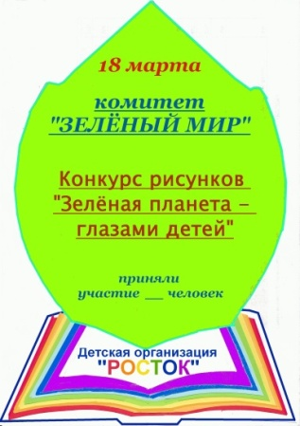

**Учеба**

**Экология**



**Газета**



**ЗОЖ**

**Забота**

**Творчество**



Приложение 4

**Символы и атрибуты детской организации самоуправления РОСТОК**

Каждый класс представляет собой отряд. На Совете класса выбирается имя, девиз отряда. Визитная карточка отряда помещается на общем игровом поле детской организации РОСТОК.

В зависимости от своих интересов обучающиеся объединяются во временные добровольные объединения – комитеты, соответствующие направлениям деятельности детской организации РОСТОК.

**Девиз** организации**: «ПРОЙДЁТ СОВСЕМ КОРОТКИЙ СРОК,И ДАСТ ПЛОДЫ СВОИ РОСТОК».**



**Эмблема:**

**Отличительные знаки** (у членов комитетов):

**К**расный – комитет «Хочу всё знать»

**О**ранжевый – комитет «Мир прекрасен»

**Ж**ёлтый – комитет «Забота»

**З**елёный- комитет «Зеленый мир»

**Г**олубой –Пресс центр

**Ф**иолетовый – комитет «Спорт нам поможет силы умножить»

**Система поощрения:**

По итогам участия в мероприятиях вручаются:

Грамоты – за спортивные достижения.

Дипломы – за участие в КТД.На последней неделе учебной четверти проводится «ДЕНЬ РОСТКА» - общее собраниечленов организации, подводятся итоги работы. Самые активные участники акций награждаются почетным знаком организации.



**Кроме того, каждый ребёнок в течение учебного года имеет возможность:**

* реализовать индивидуальные интересы, потребности, склонности, получить определенные навыки, умения, знания, участвуя в жизни самоуправления класса,
* приобрести опыт общения, получить знания и практические навыки различных дел и мероприятий,
* реализовать свои творческие и художественные способности, участвуя в подготовке и проведении массовых мероприятий.
* реализовать лидерский потенциал, получить навыки организационной деятельности, включиться в процесс управления, войдя в состав органов самоуправления.

# Приложение 5

# Обучение младших школьников основам самоуправления

*1 класс* **1. Подготовительный этап.**

*Цель:*

* Помочь детям открыть самих себя, свои силы, свойства, способности познакомить с путями, их совершенствования и развития через игру.
* Сформировать интерес к самоуправлению как к условию и средству разностороннего развития и активности личности

Содержание

Возможности и пути становления личности. Способы выявления интересов, основные виды деятельности человека (игры, учение, труда, общения), как средство формирования и развития всех его сил, свойств, способностей. Основные элементы самоуправления и их краткая характеристика: самопознание, саморазвитие, самовоспитание, самообучение, самоуправление.

К концу учебного года дети должны иметь доступные для их возраста представление о содержании и основных элементах самоуправления.

*2 класс* **2. Формирование знаний по самоуправлению**

*Цель:*

* Увлечь детей процессом самоуправления
* Закрепить уверенность в наличии способностей к самоуправлению.

Содержание

Занимательно и убедительно, опираясь на имеющийся опыт, проводить упражнения по самоуправлению. Разработка каждым учеником памяток - правил по совершенствованию своих качеств, к развитию организационных способностей.

*3-4 класс*

**3.Совершенствование системы работы детского самоуправления.**

*Цель:*

* Направлять учащихся на содержательный общественно и личностно полезный труд к самоорганизации личности, исходя из их индивидуальных особенностей.
* Выработать у каждого ученика устойчивую потребность к постоянному совершенствованию своей личности на основе общественно – значимых и высоко – нравственных мотивов деятельности коллектива.

Содержание

Закономерности развития организаторских и творческих способностей личности.

Правильная организация взаимоотношений и взаимодействий в классном коллективе,

Развитие способностей и умение убеждать людей словом и делом.

Составление самохарактеристики и перспективного плана самоорганизации.

# Организация работы на этапах самоуправления:

**Творческие игры в детстком коллективе.**

Присущая детям жажда деятельности часто находит свое выражение в игре, заменяющей ребенку труд. Хорошая творческая игра – это деятельность, которая требует от играющих различного рода усилий, направленных на достижение цели, то есть на преодоление возникших в ходе игры препятствий. В своем педагогическом опыте я часто использую разнообразные игры. При этом ищу такие формы игры, которые отвечали бы следующим требованиям:

• игра и мероприятия должны содействовать сплочению коллектива;

• иметь познавательное зна­чение;

• активизировать общественную деятельность подростков;

• обеспечивать мыслительную активность участников;

• создавать условия для детского творчества;

• соответствовать принципу – как можно меньше зрителей, как можно больше действующих лиц.

**Коллективное планирование учебного года.**

Работа с активом каждый год начинается с коллективного планирования. Каждое объединение получает задание – подумать, что интересного и полезного для себя и для других можно сделать в новом учебном году. После коллективного обсуждения на общем собрании предложения от объединений выносятся на совет добрых дел. Каждое из предложений строится по плану: «Что и для кого сделаем? Кому это принесет радость и пользу? Когда сделаем? Кто будет участвовать? Кто будет отвечать за выполнение?».  
Работу на каждом совете строим с ребятами по четкому алгоритму, соответствующему пяти стадиям:  
• предварительная работа организатора;

• коллективное планирование;

• коллективная подготовка;

• коллективное проведение дела;

• коллективное подведение итогов.

Самое важное в коллективном планировании – развивается творческая активность и самостоятельность самих детей. Дети учатся не просто жить, а жить с пользой и радостью!

Каждое проведенное коллективное дело обсуждается на Совете добрых дел: что получилось у нас хорошего и почему? что можно сделать лучше и как? что надо учесть на будущее? С каждым разом дети все активнее участвуют в обсуждении, высказывают интересные мысли и замечания.

Постепенно ребята учатся не только планировать и выполнять свою работу, но и обсуждать ее результаты, анализировать сделанное.

Такая методика проведения коллективных мероприятий складывалась не сразу – она результат становления коллектива и одновременно критерий его становления и возникает лишь тогда, когда у ребят появляется вкус к коллективному творчеству. Таков парадокс – методика коллективного творчества формируется одновременно с заинтересованностью в самом творческом процессе.

**Предполагаемый результат.**

* Самоуправление в классе – необходимый компонент современного воспитания.
* Его цель в современных условиях – адаптация выпускников к непрерывно изменяющимся жизненным условиям.
* Самоуправление способствует личностному росту школьников, развитию их ответственности и самостоятельности.
* Наиболее успешным является разноуровневый подход в организации самоуправления, когда учитываются личностные потребности школьников, определяющие их цели и профессиональную ориентацию.
* Самоуправление способствует раскрытию школьников как мыслителей, способных прогнозировать не только свою жизнь, но страны.
* Наличие авторитетных лидеров самоуправления с навыками организаторской работы.
* Наличие жизнеспособной, апробированной и мобильной системы координационной работы органов самоуправления
* Выполнение лидерами и учащимися функций управления.
* Повышение уровня воспитанности детей и обучающихся.

Во время работы в комитетах учащиеся узнают о своей школе, о своем крае, о правах и обязанностях школьников, о школьном детском самоуправлении, об истории русского народа и его подвигах; о настоящем России; умеют рассказать о своем классном коллективе, поиграть с друзьями, подготовить сюрприз и подарок, спеть песню, принять участие в выставке рисунков, узнают о милосердии, этикете, истории нашего края, о структуре, символах и атрибутах. Ребята научатся организовывать и проводить праздники, игры, соревнования, помогать ближнему в трудную минуту, правильно вести себя в общественных местах.

Деятельность программы создаёт такие условия в детском коллективе, когда дружба становится необходима и тем, и другим, пускает крепкие корни, а традиции детской организации сохраняются и передаются от поколения к поколению. Взаимоотношения детей и взрослых в рамках детской организации строятся на основе сотрудничества и равноправия через совместную деятельность в ней.

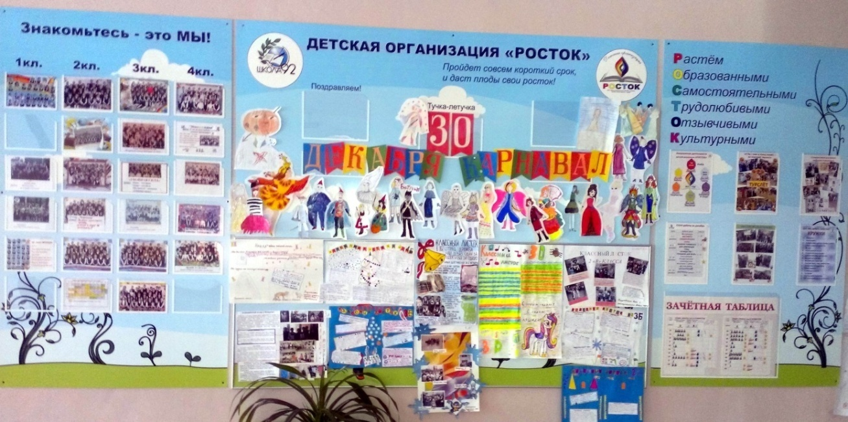

Приложение 6

**Деятельность детской организации РОСТОК**

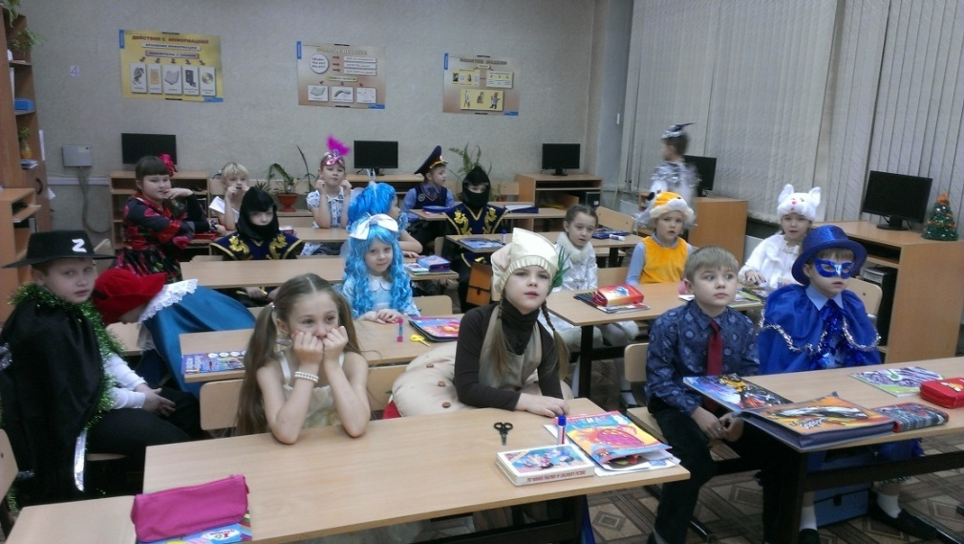

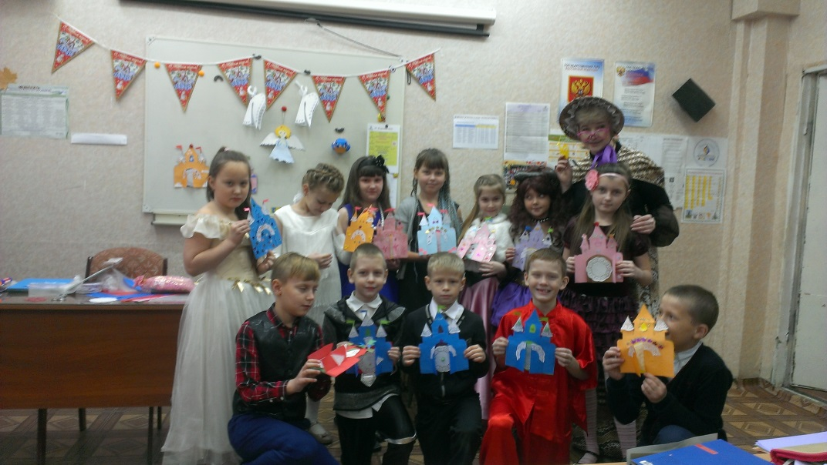

Конкурс карнавальных костюмов был организован по инициативе активистов комитета «МИР ПРЕКРАСЕН» детской организации РОСТОК

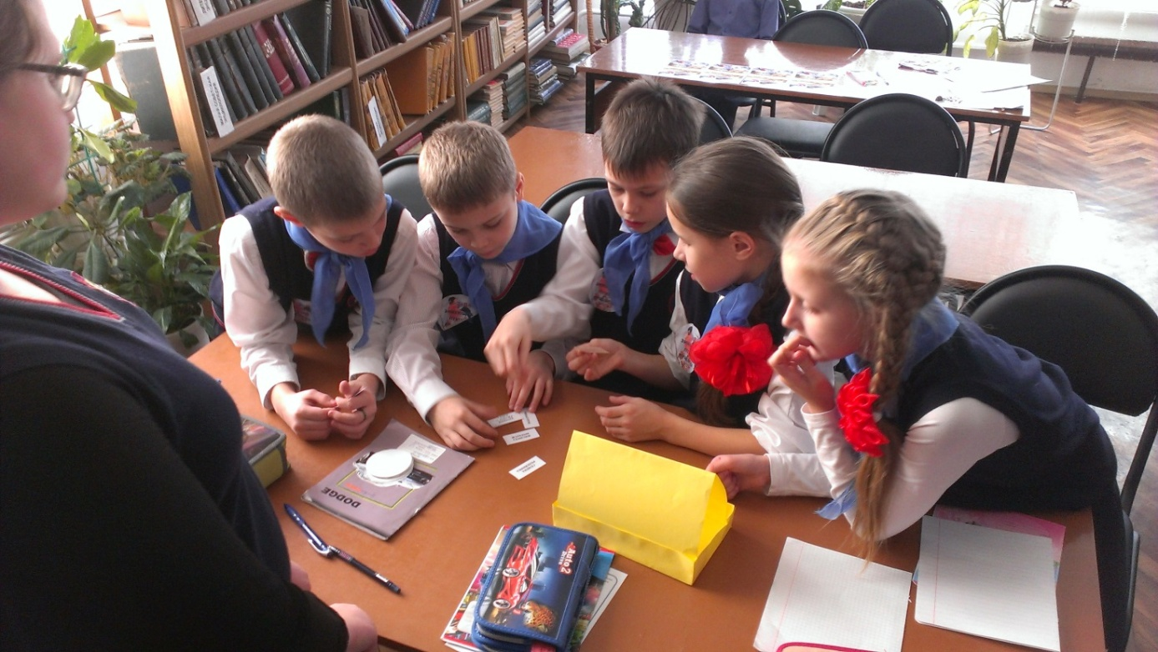

**Деятельность направления «Зеленый мир»**

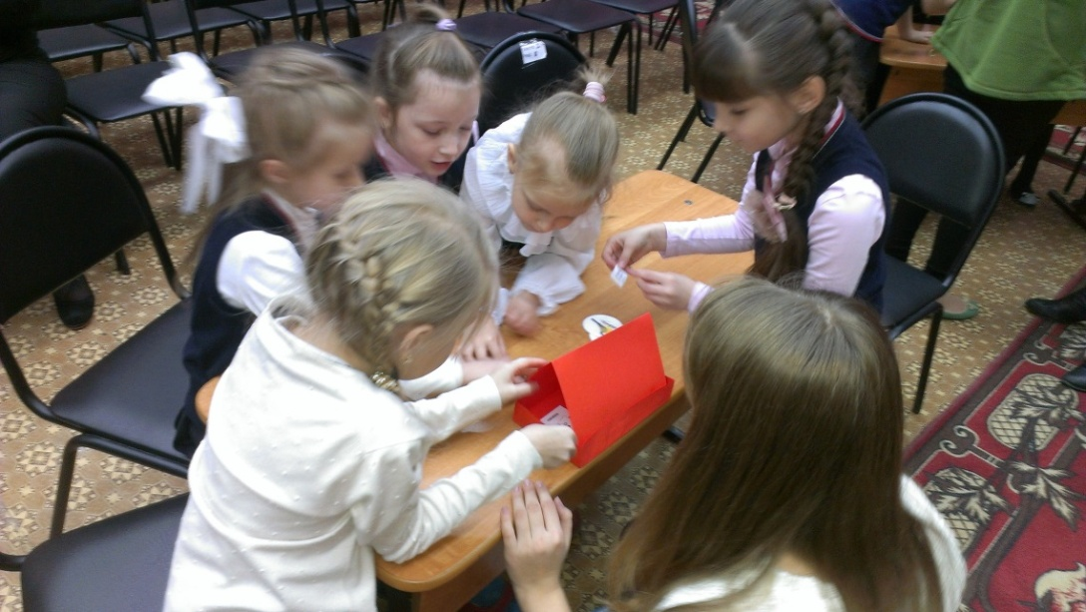

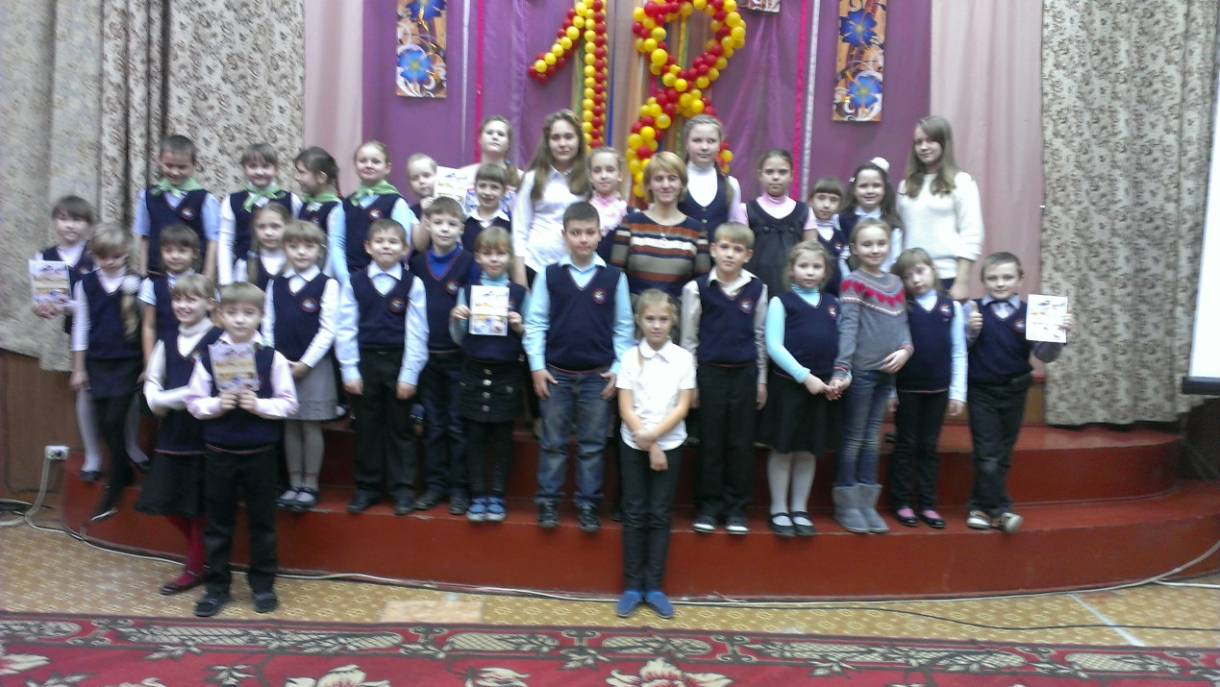

Активисты комитета экологии «ЗЕЛЕНЫЙ МИР» готовили команды и консультировали участников викторины «Зимующие птицы Кузбасса»

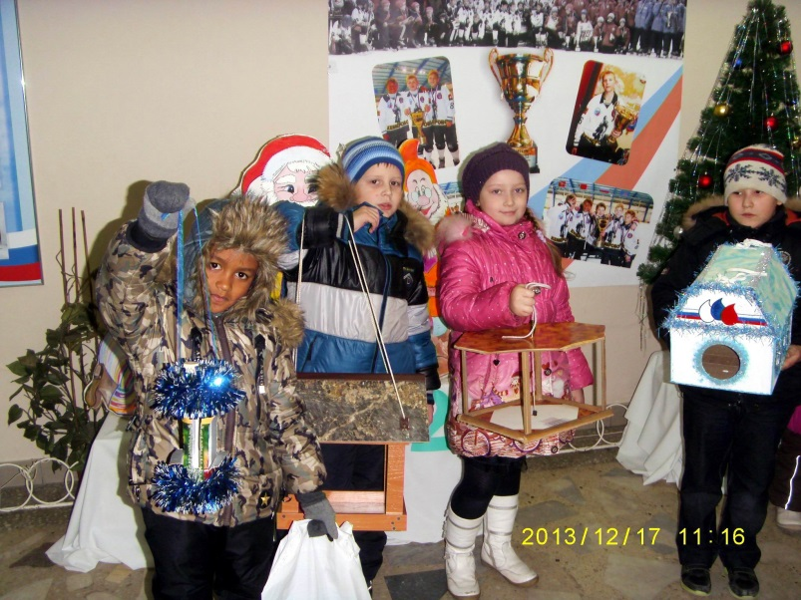

**Деятельность экологического направления**

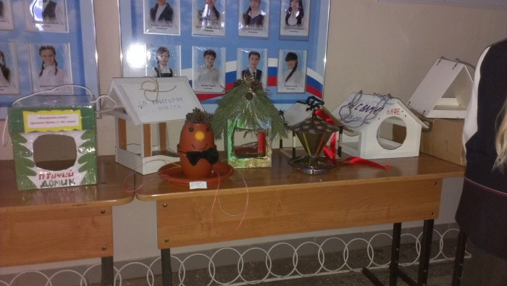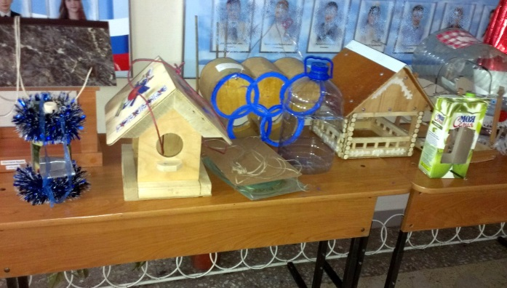

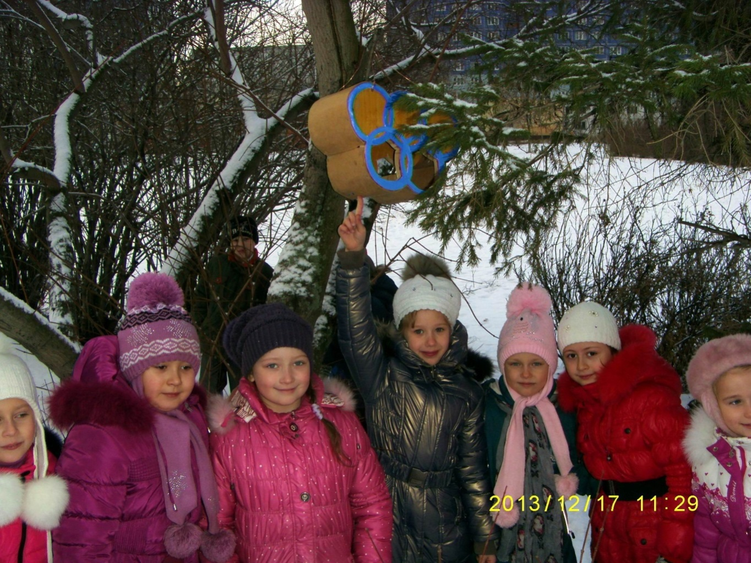

Участники экологической акции по изготовлению кормушек «ПТИЦЫ – НАШИ ДРУЗЬЯ». Было изготовлено около 80 кормушек для птиц.

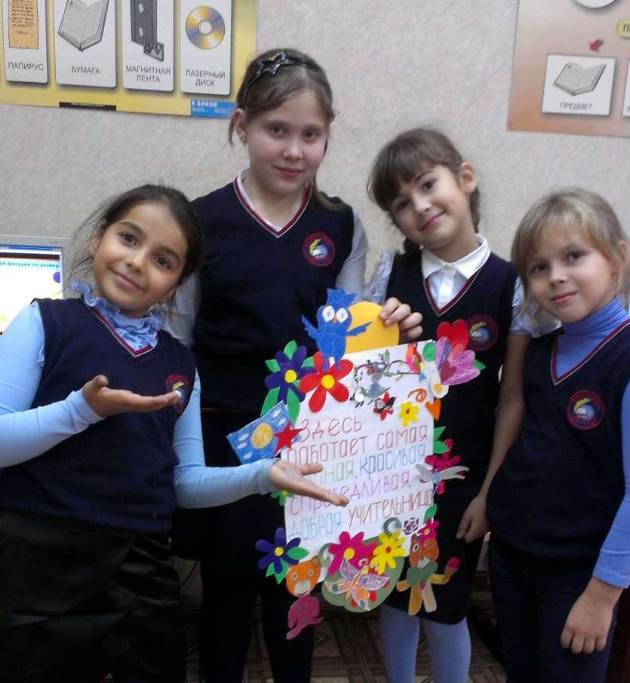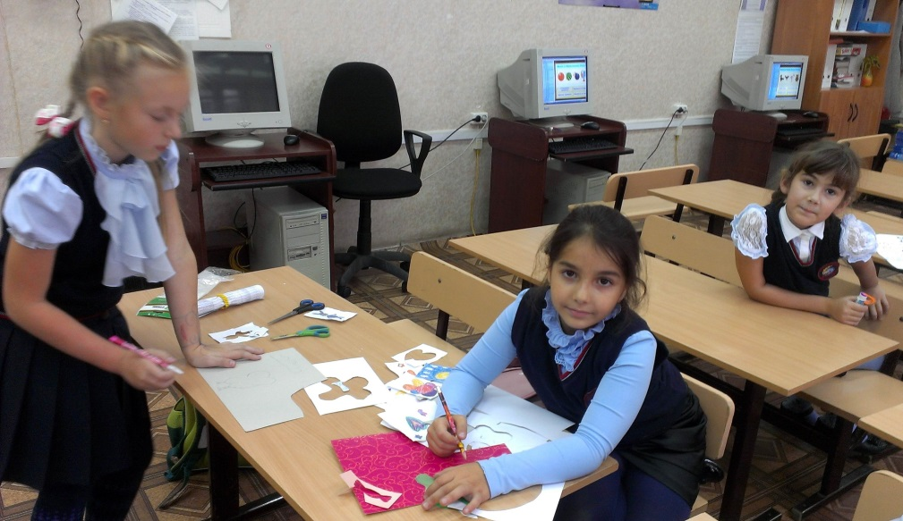

**Деятельность направления «Мир прекрасен»**

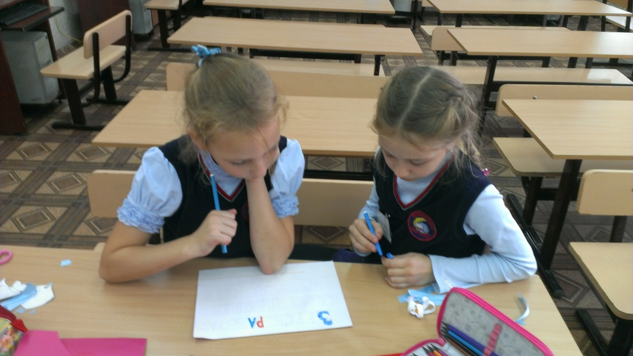

Направление деятельности «МИР ПРЕКРАСЕН» - проект «Доброе слово по случаю праздника» , поздравление любимым учительницам.

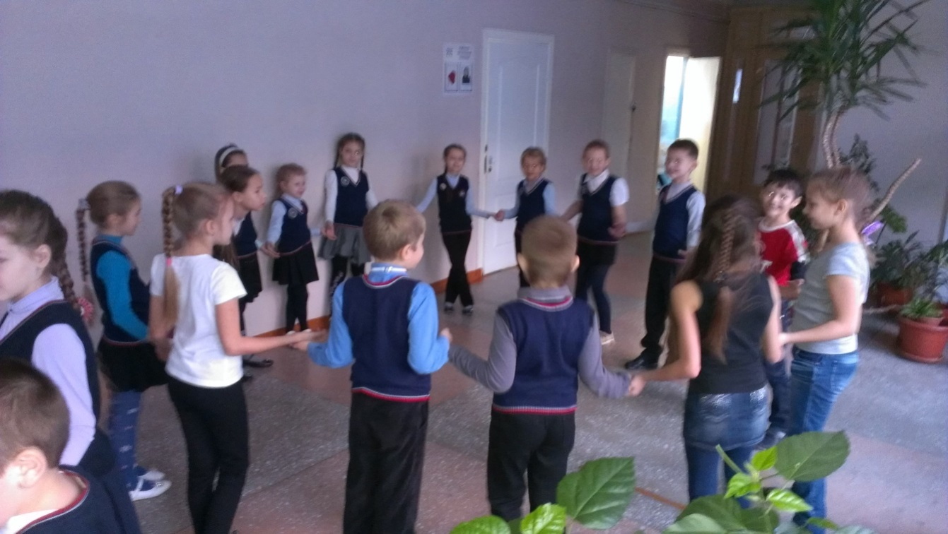

**Деятельность направления «Спорт нам поможет»**

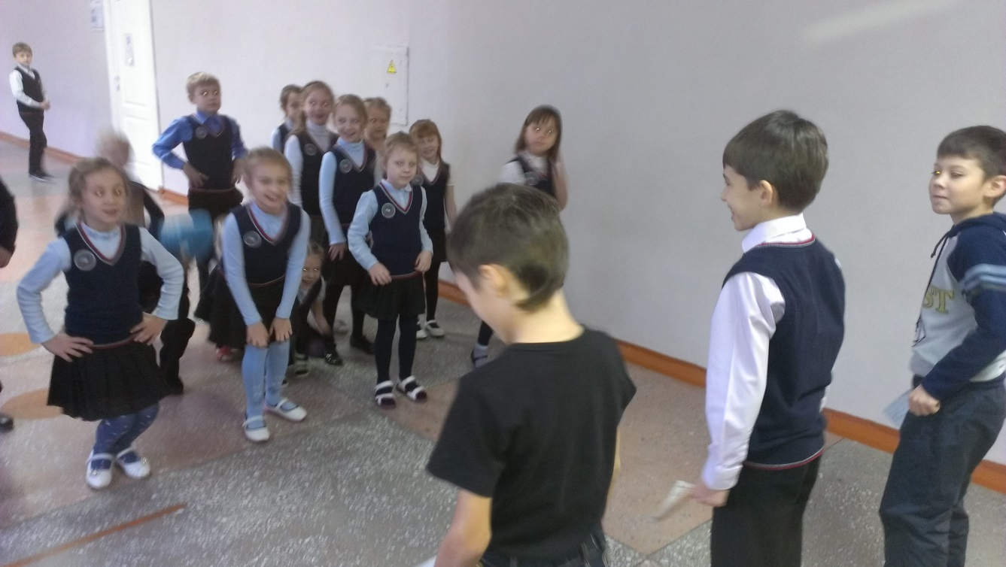

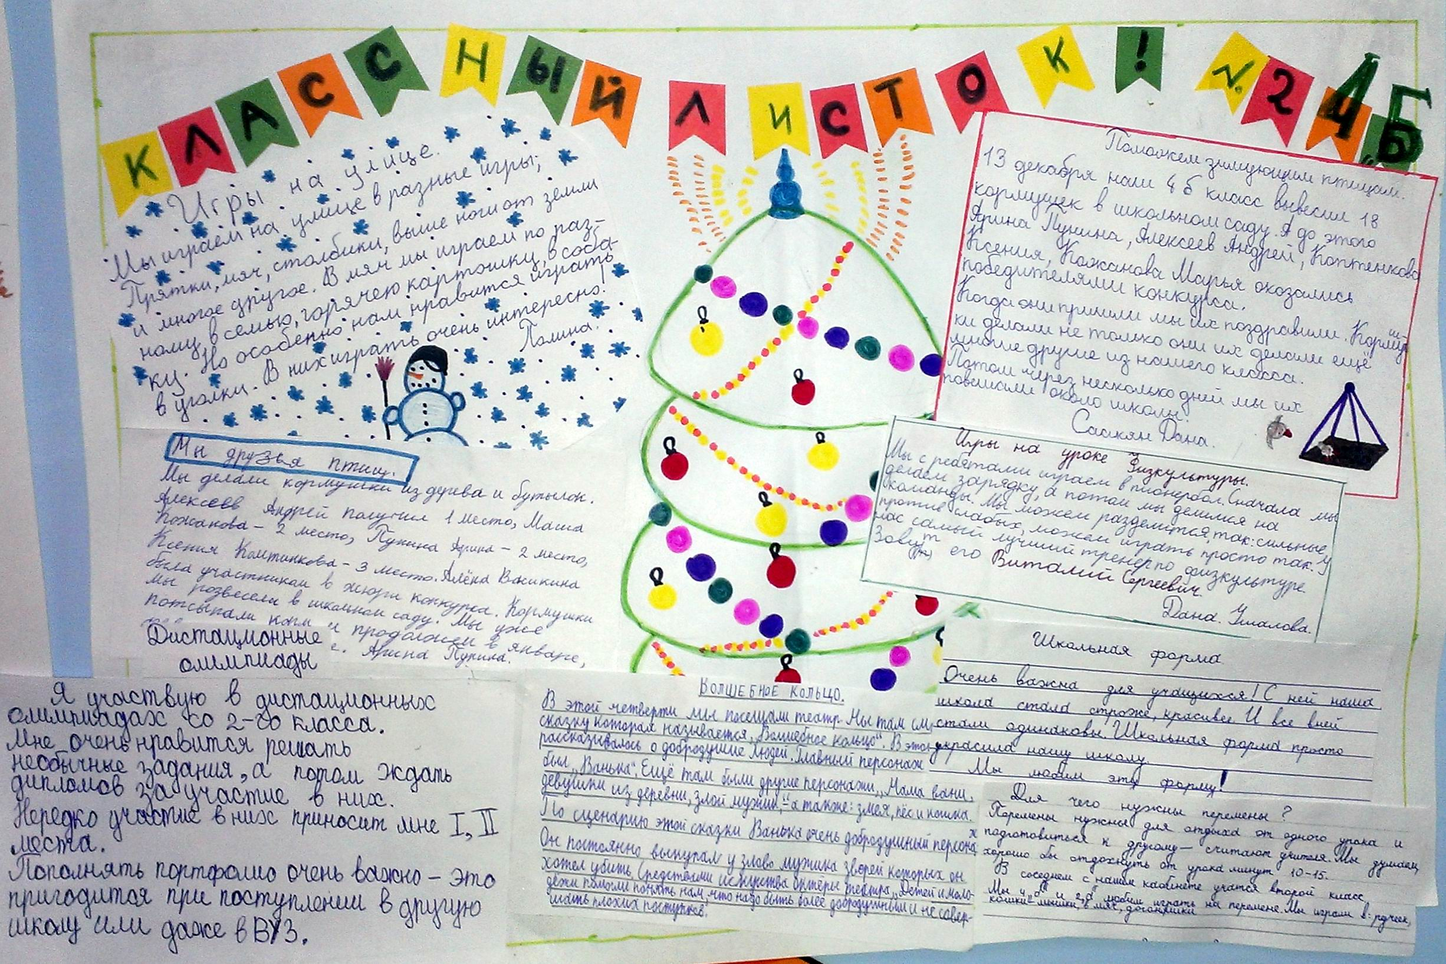

Организация игр на переменках – забота активистов комитета «СПОРТ НАМ ПОМОЖЕТ…»

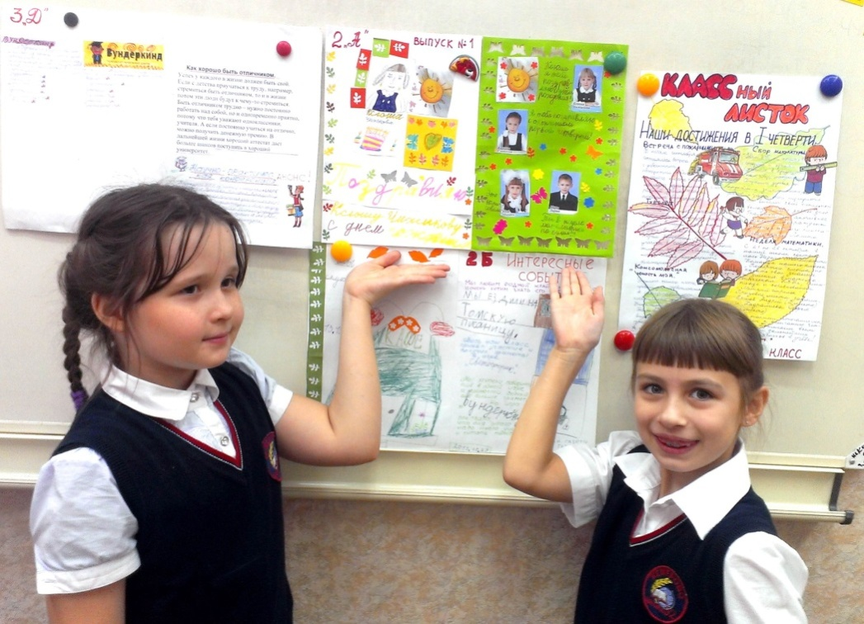

**Деятельность направления «Юнкор»**

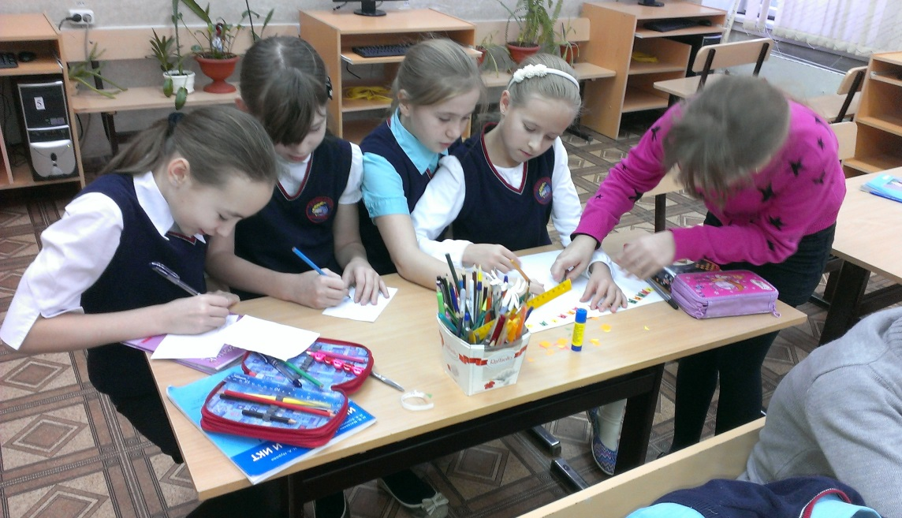

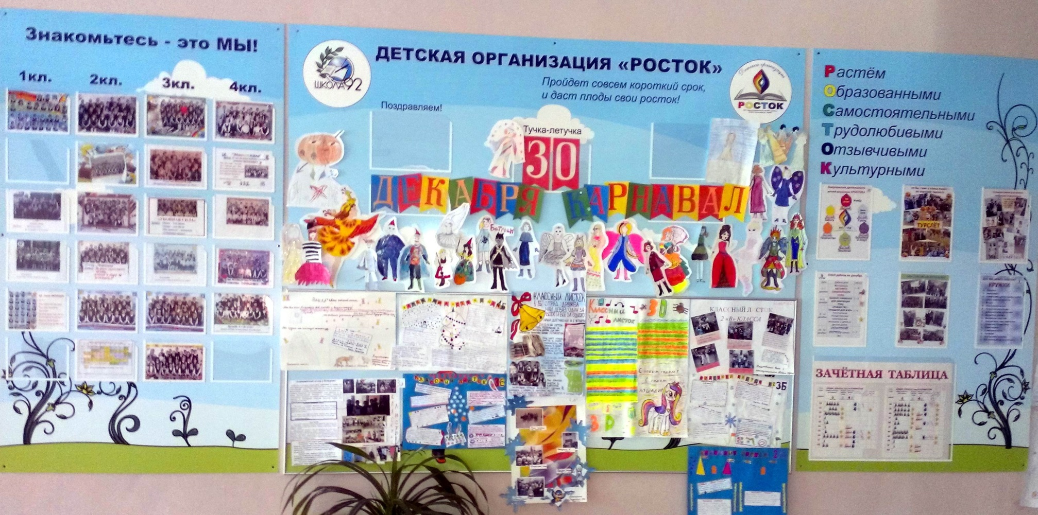

Деятельность организации самоуправления РОСТОК, направление « Юнкор». Выпуск газет «КЛАССНЫЙ ЛИСТОК» по итогам четверти .

Приложение 7

**Анкета сформированности конкретных знаний, умений, навыков**

Направление «Хочу всё знать»

|  |  |  |  |  |
| --- | --- | --- | --- | --- |
|  |  | да | нет | иногда |
| 1 | Я знаю, как составить режим дня |  |  |  |
| 2 | Я умею делать презентацию проекта «Мой любимый урок» |  |  |  |
| 3 | Я делаю домашнее задание самостоятельно |  |  |  |

Направление «Юнкор»

|  |  |  |  |  |
| --- | --- | --- | --- | --- |
|  |  | да | нет | иногда |
| 1 | Я знаю разные литературные жанры |  |  |  |
| 2 | Я умею выбрать тему для заметки в «Классный листок» |  |  |  |
| 3 | Я сделал фотографии и написал заметки для «Классного листка» |  |  |  |

Направление «Мир прекрасен»

|  |  |  |  |  |
| --- | --- | --- | --- | --- |
|  |  | да | нет | иногда |
| 1 | Я знаю традиционные русские праздники |  |  |  |
| 2 | Я умею делать своими руками поделки в разных стилях прикладного творчества |  |  |  |
| 3 | Я делаю открытки и сувениры своими руками |  |  |  |
|  | Посещаю музеи, театры с родителями, с классом |  |  |  |

Направление «Забота»

|  |  |  |  |  |
| --- | --- | --- | --- | --- |
|  |  | да | нет | иногда |
| 1 | Я знаю обязанности дежурного в школе и в классе |  |  |  |
| 2 | Я умею помогать дома родным и в школе друзьям |  |  |  |
| 3 | Я участвую в общественно-полезных акциях |  |  |  |

Направление «Зелёный мир»

|  |  |  |  |  |
| --- | --- | --- | --- | --- |
|  |  | да | нет | иногда |
| 1 | Я знаю как беречь родную природу |  |  |  |
| 2 | Я умею делать кормушки  - садить растения, ухаживать за ними |  |  |  |
| 3 | Я подкармливаю птиц зимой,  - участвую в посадке и уходе за цветами,  - посадил дерево (кустарник) дома, в школе |  |  |  |

Направление «Спорт нам поможет…»

|  |  |  |  |  |
| --- | --- | --- | --- | --- |
|  |  | да | нет | иногда |
| 1 | Я знаю правила здорового образа жизни |  |  |  |
| 2 | Я умею делать зарядку |  |  |  |
| 3 | Я делаю (организовываю) зарядку в классе, хожу в спортивную секцию, участвую в спортивных соревнованиях |  |  |  |